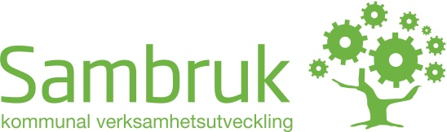

Multifråga®

Multifråga® är resultatet av ett utvecklingsprojekt inom Föreningen Sambruks arbete för en effektivare kommunal e-service. Multifråga är en sammanhållen frågefunktion som effektiviserar Socialtjänstens arbete i samband med handläggning av ärenden inom försörjningsstöd.

Är du trött på att hantera fler ärenden än tiden räcker till?

Är du trött på att sitta och vänta i telefonkö för att få uppgifter om dina klienter från statliga myndigheters system?

Vill du få mer aktuell information, som bidrar till en bättre utredning?

Vore det inte bättre att få tid att hjälpa och stötta dina klienter, istället för att använda tiden till att kontrollera deras uppgifter i ansökningarna?

Vad är Multifråga?
Ett webbaserat system, som används av handläggare för att på ett snabbt och enkelt sätt hämta uppgifter för en sökande av ekonomiskt bistånd, från flera statliga myndigheters system. Informationen överförs omedelbart och helt elektroniskt och sammanställs på ett överskådligt och välstrukturerat sätt i en samlad visningsbild.

Multifråga omfattar idag information från:
Transportstyrelsen | Försäkringskassan
Sveriges a-kassor | Pensionsmyndigheten
Arbetsförmedlingen | Skatteverket
CSN | Migrationsverket

Från samlingsbilden kan man klicka fram detaljerad information om de olika ekonomiska ersättningarna/tillgångarna för en person eller familj.

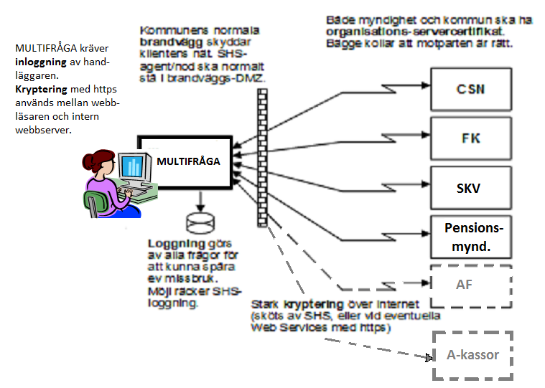

Så fungerar tjänsten
Figuren på omstående sida visar översiktligt informationsflödet.  Bilderna till höger visar hur informationen presenteras, dels som översikt, dels detaljinformation från varje myndighet (här visas info från Försäkringskassan, FK)  Svaren från myndigheterna har en stor variation i innehållet, eftersom det är helt olika verksamhetsdata som ska överföras. Modulen baseras på webbläsare och webbserver. | 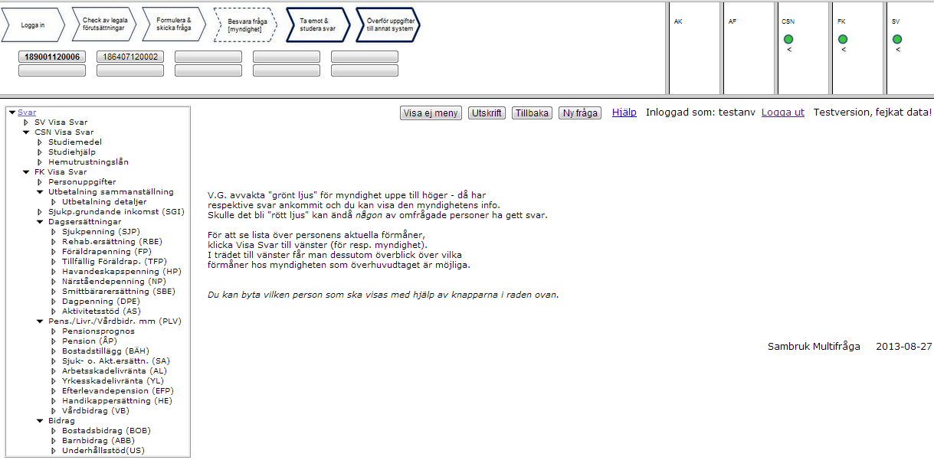

Fördelar med Multifråga
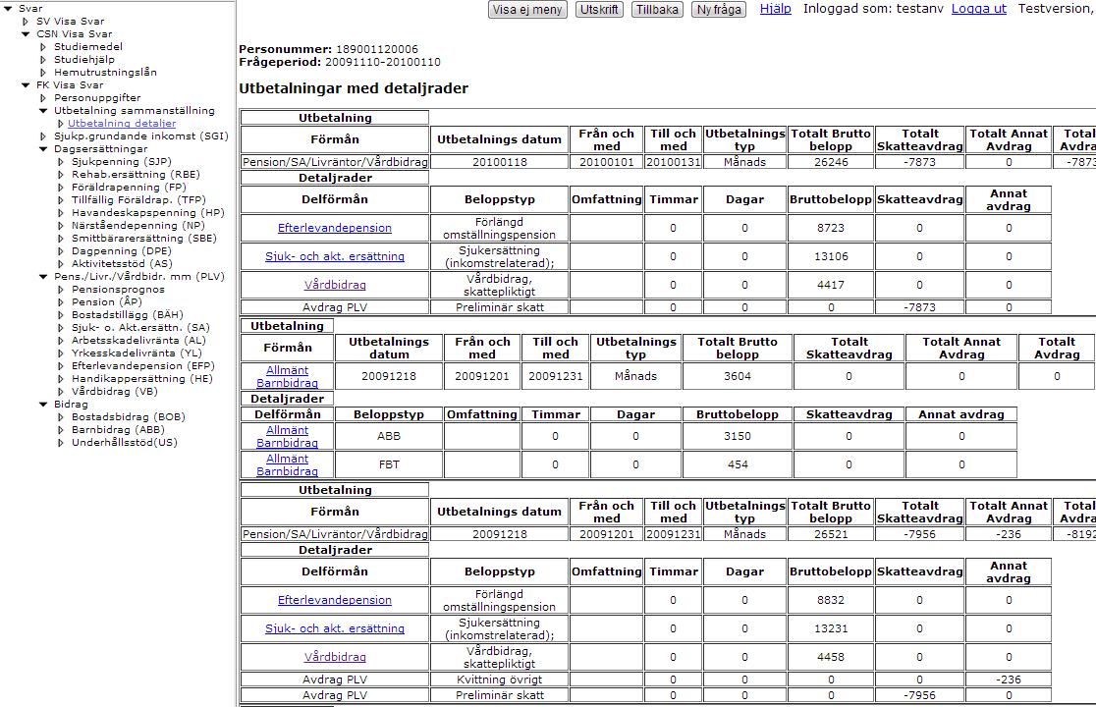

Sparar tid!
Mycket snabbare information från myndigheterna, med ”en knapp-tryckning” – istället för att vänta i telefonkö.
Högre informationskvalitet
Många verksamhetssystem läser in data från SSBTEK, då den presenteras är den dock inte alltid lätt att tolka. I Multifråga har vi lagt ned stor möda för att göra den information som finns så lätt att förstå som möjligt. Allt för att ligga till grund för snabba och korrekta beslut.

Sparar pengar!
Ersätter abonnemang på andra, avgiftsbelagda frågefunktioner.

Sparar (onödigt) arbete!
Minimerar behovet av efterkontroller och eventuella rättningar av felaktiga utbetalningar, beroende på ofullständiga uppgifter.

Mer information

info@sambruk.se
eller
https://sambruk.se/multifraga/

